Методические рекомендации по

перерегистрации неисполненных обязательств прошлых лет.

Если при отправке отчетов вышло предупреждение:
1. Неисполненные обязательства прошлых лет, которые планируется исполнять в текущем году, следует перерегистрировать самостоятельно. Для выполнения этой операции используется документ Регистрация обязательств и сведений по договорам – рис. 1.
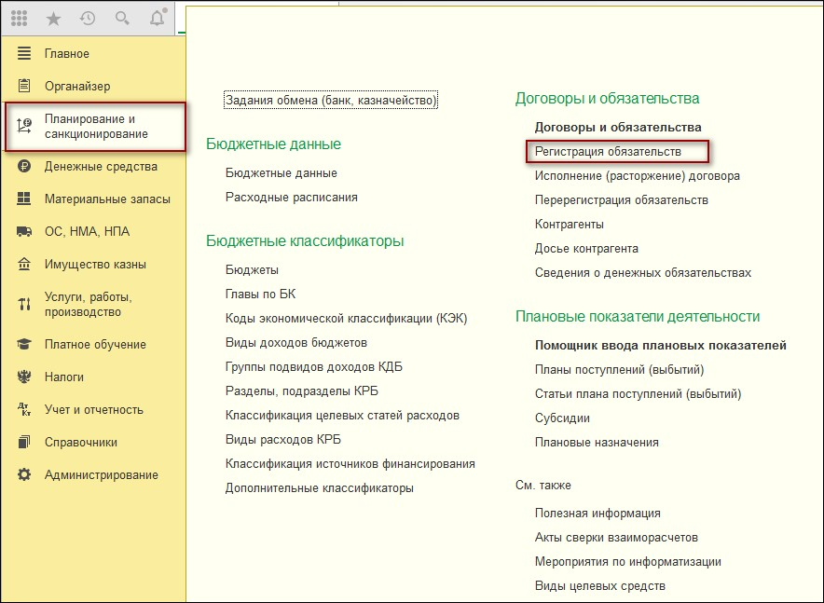
Рис. 1
2. В документе необходимо заполнить Договор. В результате реквизиты документа будут заполнены автоматически.
На закладке Бюджетные средства (рис. 2) необходимо добавить данные для исполнения обязательства в текущем финансовом году. Для этого перенесенную строку необходимо скопировать. При этом предварительно, до копирования, следует обнулить значения реквизитов в колонке Всего. В новой строке, полученной в результате копирования, все реквизиты будут доступны для редактирования.
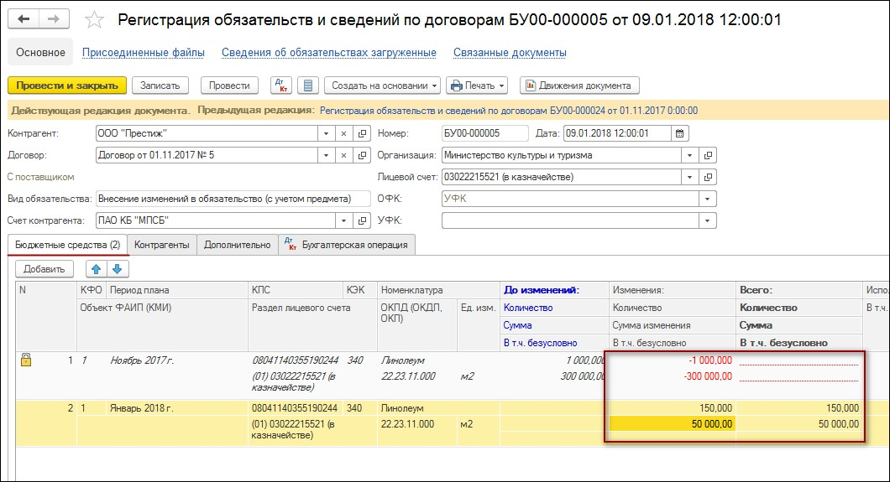
Рис. 2
3. Закладка Контрагенты заполняется при необходимости указания наименования головной организации и филиала, нескольких номеров банковского счета контрагента и т.д.
4. На закладке Дополнительно указываются сведения о валюте обязательства и сумме договора.
5. На закладке Бухгалтерская операция (рис. 3) необходимо выбрать Типовую операцию: Регистрация обязательств.
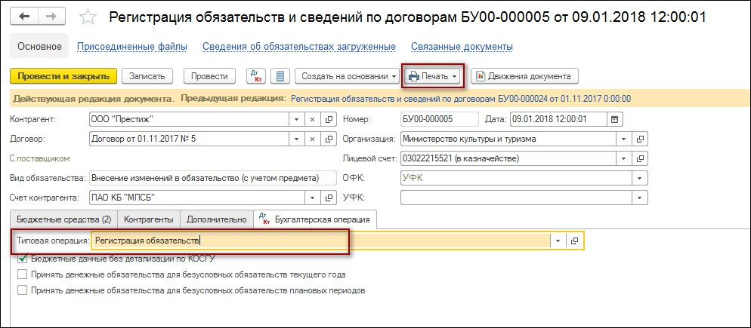
Рис. 3
6. После проведения документа Регистрация обязательств и сведений по договорам по кнопке Печать (рис. 3) можно распечатать Бухгалтерскую справку по ф. 0504833 (рис. 4).
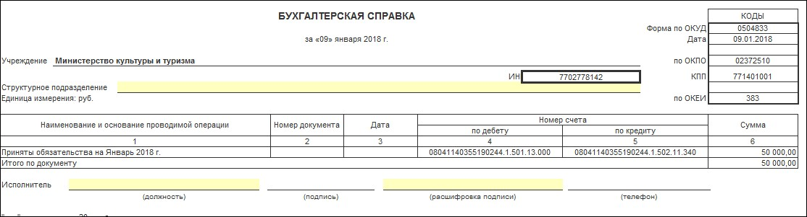
Рис. 4

